Tabla 1. Ficha de la encuesta escolar. 2013.
Ámbito: | Centros de Secundaria ubicados en barrios de Aldaia, Quart de Poblet y Xirivella.
Universo: | Adolescentes matriculados entre 12 y 16 años.
Tamaño muestra: | Prevista n = 1.123. Realizada n = 764.
Afijación: | Alumnos presentes en aula (personas encuestadas "cautivas") por nivel
Muestreo: | No probabilístico de tipo opinático (representación de los perfiles educativos)
Método selección: | Aleatorio simple.
Trabajo campo: | Becarios del IIDL de la Universidad de Valencia.
Fecha realización: | Enero-Febrero de 2013.
Fuente: Elaboración propia.

Gráfico 1. Percepción de las relaciones paterno filiales.

Fuente: Elaboración propia.

Gráfico 2. Repetición de curso en ESO

Fuente: Elaboración propia

Gráfico 3. Relación Educativa percibida por el alumnado

Fuente: Elaboración propia.
Gráfico 4. Participación en Actividades Comunitarias
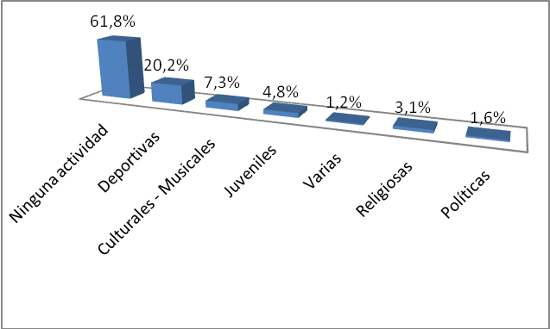
Fuente: Elaboración propia.

Gráfico 5. Prioridad de adolescentes por género
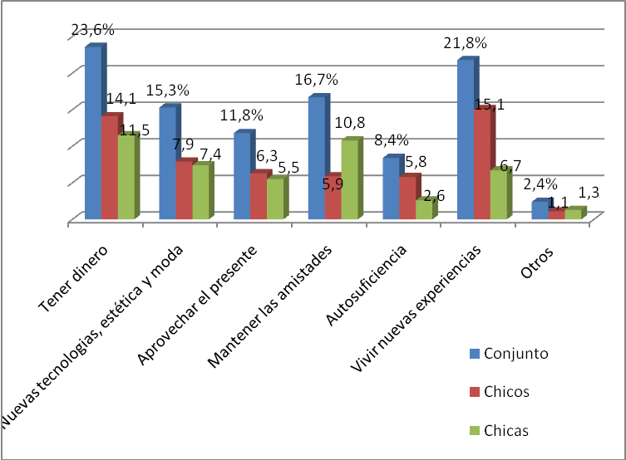
Fuente: Elaboración propia.

Gráfico 6. Policonsumo de sustancias. Orden de relevancia.

Fuente: Elaboración propia.

Gráfico 7. Percepción sobre los consumos

Fuente: Elaboración propia.

